MEMORIU DE PREZENTARE – Cf. Anexa 5E la Legea 292/2018

AUTORIZARE DIRECTA – RECONFIGURARE INFRASTRUCTURA RUTIERA, AMENAJARE ACCESE, AMENAJAREA PARCARII LA SOL, CONSTRUIREA UNOR SPATII CU DESTINATIA DE PARCARE RH=P, CONSTRUIREA UNUI ZID DE SPRIJIN PE LATURA DE VEST, AMENAJAREA PEISAGISTICA A TERENULUI SI ORGANIZARE DE EXECUTIE - STRADA FIZICIENILOR (TRONSONUL DE PE SENS OPUS CUPRINS INTRE STR. SCHITULUI SI STR. PLUTONIER ION NEDELCU)

- DENUMIREA PROIECTULUI:
AUTORIZARE DIRECTA – RECONFIGURARE INFRASTRUCTURA RUTIERA, AMENAJARE ACCESE, AMENAJAREA PARCARII LA SOL, CONSTRUIREA UNOR SPATII CU DESTINATIA DE PARCARE RH=P, CONSTRUIREA UNUI ZID DE SPRIJIN PE LATURA DE VEST, AMENAJAREA PEISAGISTICA A TERENULUI SI ORGANIZARE DE EXECUTIE - STRADA FIZICIENILOR (TRONSONUL DE PE SENS OPUS CUPRINS INTRE STR. SCHITULUI SI STR. PLUTONIER ION NEDELCU)

- TITULAR
  - Beneficiar: SECTORUL 3 AL MUNICIPIULUI BUCUREȘTI
  - Proiectant: VEGO CONCEPT ENGINEERING S.R.L. cu sediul in Bucuresti, sector 6, Bd. Iuliu Maniu, nr. 6Q, etaj 9, biroul 2, inmatriculata sub J40/13314/09.11.2011, CUI 29319742.

- DESCRIEREA CARACTERISTICILOR FIZICE ALE PROIECTULUI
- Rezumat al proiectului
Terenul face parte din intravilanul municipiului București, în Sectorul 3, localizat pe flancul estic al Străzii Fizicienilor, la nord de intersecția cu Strada Schitului și la sud de intersecția cu Strada Plutonier Ion Nedelcu, cu acces din circulațiile publice menționate. Este in suprafata de 35.199,00mp avand numarul cadastral 239145 si se afla in administrarea Consiliului Local al Sectorului 3.
Zona propusa spre amenajare are o suprafață de aproximativ 1.515,00 mp si reprezinta domeniu public al Municipiului Bucuresti.
Pentru acest amplasament, Primaria Sectorului 3 a emis AC nr 905/19.10.2015 pentru reparatii la sistem rutier – Str. Nicolae Pascu, AC nr 757/24..05.2016 pentru modificare de tema pe parcursul executiei lucrarilor autorizate cu AC nr 905/19.10.2015, AC 1412/12.09.2016 pentru reparatii la sistem rutier – Str. Nicolae Pascu
Tema de proiectare prevede amenajarea la sol a unor parcaje cu acces direct din Strada Fizicienilor, amenajare zona pietonala, spatii verzi si construirea unui zid de sprijin.
In acest scop a fost emis de catre Primaria Sector 3 Certificatul de urbanism pentru „ RECONFIGURARE INFRASTRUCTURĂ RUTIERĂ, AMENAJARE ACCESE, AMENAJAREA PARCĂRII LA SOL, CONSTRUIREA UNOR SPAȚII CU DESTINAȚIA DE PARCARE Rh=P, CONSTRUIREA UNUI ZID DE SPRIJIN PE LATURA DE VEST, AMENAJAREA PEISAGISTICĂ A TERENULUI ȘI ORGANIZARE DE EXECUȚIE”
Imobilul este situat în intravilan.
Terenul este reglementat urbanistic conform Planului Urbanistic General Municipiul București, aprobat prin H.C.G.M.B. nr. 269/2000 și H.C.G.M.B. nr. 324/2010, nr. 241/2011, nr. 323/2012, nr. 224/2015, nr. 877/2018, fiind încadrat în T1 – Subzona transporturilor rutiere.

Se propune edificarea unei noi construcții cu urmatoarele caracteristici :

Se propune parcare amenajată la sol – construcții de consolidare a terenului natural, cu urmatoarele caracteristici :
Funcțiunea: parcaj la nivelul solului
Regim de înălțime: Parter
H max Construcție = nu este cazul
Suprafața totală a terenului pentru interventie = 1.515,00 m2
Suprafața parcaje = 435,50 m2
Suprafața pietonal = 556,00 m2
Suprafața carosabila = 69,00 m2
Suprafața spatiu verde amenajat la sol= 454,50 m2 (30%)
Locuri de parcare propuse = 30 locuri

P.O.T. max. = 0%
C.U.T. max. = 0 mp.ADC* / mp. Teren

Asigurarea utilitatilor ( energie electrica, canalizarea) este realizata prin racorduri la retelele municipale de distributie existente in zona. Amenajarea nu implica proiectarea unora noi intrucat solutia este realizata in functie de cele existente pentru a se putea mentine.

- Justificarea necesitatii proiectului
In momentul de fata autoturismele sunt parcate pe zona pietonala, ingreunand accesibilitatea pietonilor pe tronsonul in care se doreste sa se realizeze amenajarea. Zona este delimitata in zona de Vest de Strada Fizicienilor iar pe latura opusa- Est de cladiri de locuinte colective.
Toate aceste argumente subliniaza avantajele amplasarii in zona a unei parcari amenajate in raport cu tendintele de dezvoltare, cererea de locuri de parcare noi in acest areal fiind in crestere. Dispunerea lor alaturata unei zone pietonale amenajate si a amenajarii si pastrarii spatiilor verzi este una favorabila pentru zona.
- Valoarea investitiei

Valoarea investitiei este de 123.162,59 lei cu TVA.
- Perioada de implementare a proiectului

24 de luni de la data obtinerii A.C.
- Planse reprezentand limitele amplasamentului proiectului

Planul de incadrare in zona si Planul de situatie au fost inaintate catre autoritatea de mediu ca anexe la Notificarea depusa la dosarul de solicitare a Acordului de mediu.
- Descrierea caracteristicilor fizice ale proiectului

f1. Profilul si capacitatile de productie: nu este cazul -obiectul de investitii propus nu va genera activitati de productie.

Se propune edificarea unei noi construcții cu urmatoarele caracteristici :

Funcțiunea: parcaj la nivelul solului

Dimensiunile maxime la teren: 6,50 x 217,00 m

Regim de înălțime: P

H max Construcție = nu este cazul

Suprafața totală a terenului = 1.515,00 m2

Suprafața construită desfășurată = nu este cazul

 | EXISTENT |  | PROPUS
 | SUPRAFATA  mp | PROCENT  % | SUPRAFATA  mp | PROCENT  %
TEREN | 1.515,00 | 100 % | 1.515,00 | 100 %
CONSTRUCTII | 0,00 | 0 % | 0,00 | 0 %
CIRCULATII CAROSABILE | 69,00 | 4,56 % | 505,00 | 33,30 %
CIRCULATII PIETONALE | 991,50 | 65,44 % | 556,00 | 36,70 %
SPATIU VERDE, din care: | 454,50 | 30,00 % | 454,50 | 30,00 %
SPATIU VERDE  AMENAJAT LA SOL, PE TEREN NATURAL | 454,50 | 30,00 % | 454,50 | 30,00 %
SPATIU VERDE  CU O GROSIME A SPATIULUI VEGETAL DE MINIM 60 CM, CARE SA PERMITA DEZVOLTAREA VEGETATIEI  DE TALIA ARBUSTILOR SI CONDITII DE DRENARE A EXCESULUI DE UMIDITATE | 0,00 | 0,00 | 0,00 | 0 %

Accesul auto și pietonal se realizează din Strada Fizicienilor ce face legătura cu Bulevardul Camil Ressu.

Parcare cu 30 locuri, pentru automobile din care 1 loc pentru persoanele cu dizabilități.

Pentru igienă – s‐a avut în vedere ca toate spațiile să fie fără zone inaccesibile, ce se pot curăța ușor.

Pentru sănătatea oamenilor ‐ se vor folosi materiale cu grad redus de poluare, atât în

funcționarea normală, cât și în caz de avarie, incendiu, etc.

Protecția mediului ‐ evacuarea deșeurilor provenite din lucrările de execuție se va face pe bază

de contract, de către o firmă specializată. În exploatare vor fi generate strict deșeuri de tip menajer, care se vor ridica de către o firmă specializată, pe baza de contract.

Protecția împotriva radiațiilor – nu este cazul.

Protecția solului ‐ nu va exista un impact negativ direct în perioada lucrărilor de deschidere, de pregătire și de exploatare. In perioada de derulare a lucrărilor de construcție, surse potențiale de poluare a solului sunt considerate:

- scurgerile accidentale de produse petroliere de la autovehiculele cu care se transporta diverse

materiale sau de la utilajele, echipamentele folosite

- depozitarea necontrolata a materialelor folosite si a deșeurilor rezultate, direct pe sol, in

recipiente neetanși sau in spatii neamenajate corespunzător

- îndepărtarea stratului de sol fertil; in acest fel, porțiunile de sol sunt scoase definitiv din circuitul

natural (ca suport nutrițional pentru vegetație)

- gestionarea necorespunzătoare a cantităților de sol excavat.

Pe toată perioada executării lucrărilor de construire, vor fi strict interzise:

- depozitarea materiilor prime și materialelor auxiliare pe suprafețe neprotejate, destinate altor

funcțiuni decât depozitare

- depozitarea deșeurilor menajere/tehnologice în zone destinate altor funcțiuni decât depozitare

- orice depozitare necontrolată în zone destinate altor funcțiuni

- deversarea combustibilului, uleiurilor etc. direct pe sol. Schimbul de ulei pentru mijloacele de

transport se va efectua în afara amplasamentului, la sediul unității, în spații speciale, destinate

întreținerilor și reparațiilor auto, iar dacă acest lucru nu este posibil se vor lua măsuri de

protecție a solului, prin recuperarea tuturor scurgerilor (folie de plastic, vase metalice etc)

Protecția ecosistemelor terestre și acvatice – nu este cazul, terenul este situat într‐un mediu

urban cu densitate medie.

Protecția așezărilor umane și a altor obiective de interes public – pentru a se evita perturbarea

locuințelor învecinate, s‐a ales soluția unui nivel îngropat și a unuia la nivelul solului. În acest fel

impactul fiind minim.

Gospodărirea substanțelor toxice și periculoase – nu este cazul.

Protecția calității apelor ‐ funcțiunea nu este generatoare de ape uzate tehnologice, realizarea

investiției nu produce o poluare a apelor de suprafață sau subterane. Apele pluviale ce ajung în zona

de parcare vor fi preluate, trecute printr‐un separator de hidrocarburi către, și mai departe transmise

către rețeaua publică de preluare a apelor pluviale.

Protecția aerului – investiția nu este generatoare de factori poluanți pentru aer.

f2. Descrierea instalatiei si a fluxurilor tehnologice existente : nu este cazul

f3. Descrierea proceselor de productie ale proiectului propus, produse si subproduse obtinute, marimea, capacitatea:

Pe amplasament nu vor avea loc procese de productie.

In perioada de constructie toate materialele neceseare se vor aduce pe locatie de la producatorii autorizati, inclusiv betoane.

f4. Materiile prime, energia si combustibili utilizati, mod de asigurare:

In perioada de implementare a proiectului se va utiliza motorina pentru utilajele si autvehicolele active pe santier. Alimentarea acestora se va realiza de la statii de distributie a carburantilor, autorizate.

f5. Racordarea la retele utilitare din zona

Nu se vor realiza racorduri.

F6. Descrierea lucrarilor de refacere a amplasamentului in zona/ele afecatete de executia investitiei

Suprafata de teren utilizata temporar pentru amplasarea organizarii de santier va fi eliberata de toate constructiile aferente ( containere/ baraci, grupuri sanitare, platforme, materiale de constructii ramase neutilizate)

f7. Cai noi de acces sau schimari ale celor existente
Imobilul constând în terenul ce face obiectul prezentei documentații se propune a fi amplasat în Municipiul București, sector 3, strada FIZICIENILOR (strada Fizicienilor și Strada Nicolae Pascu).
Nu se schimba caile de acces.

f8. Resursele naturale folosite in constructie si functionare
In perioada de implementare a proiectului se vor folosi cantitatile necesare calculate prin proiect de nisip si pietris, achizitionate de la furnizori autorizati. Se va utiliza apa tehnologica pentru umectarea betonului si a drumurilor din interiorul santierului in perioadele calde si pentru a stopa existenta pulberilor in suspensie.

f9. Metode folosite in constructie

Parcarea se vor realiza utilizand tehnologiile uzuale (Structura din beton armat monolit. Fundația este de tip izolata din beton armat).

f10. Planul de executie
Etapele de principiu prinvind executia lucrarilor sunt urmatoarele: curatarea terenului, trasarea fundatiilor, saparea fundatiilor, realizarea armaturii, turnarea tuturor betoanelor, ridicarea structurii.

Ultima etapa o reprezinta amenajarea zonei pietonale conform planului de situatie, cu alei pietonale, carosabile, spatii verzi – toti arborii existenti pe teren se vor pastra.

Proiectul propriu-zis nu va genera nici un impact negativ asupra mediului, in urma punerii in functiune. Asigurarea locurilor de parcare in incinta, amenajarea accesului pietonal si carosabil direct din artele de circulatie existente cat si din cele propuse, sustin o exploatare optima.

f11. Relatia cu alte proiecte existente in zona sau planificate
Prezentul proiect nu este in relatie directa cu alte proiecte din zona.

f12. Detalii privind alternativele care au fost luate in considerare
Din punct de vedere al amplasarii proiectului, alternativele au fost conditionate de existenta unui drept de proprietate asupra terenului.
Din punct de vedere tehnic si tehnologic, pentru dezvoltarea proiectului s-a optat pentru solutii constructive moderne, agreabile din punct de vedere estetic, solutii utilizate la majoritatea parcarilor publice din zona urbana in ultimii ani.
f13. Alte activitati care pot aparea ca urmare a proiectului (de exemplu extragere de agregate, asigurarea unor noi surse de apa, surse sau linii de transport a energiei, cresterea numarului de locuinte, eliminarea apelor uzate si a deseurilor):
Prin implementarea proiectului nu impacteaza decat prin asigurarea unui numar de locuri de parcare.

F14. Alte autorizatii cerute prin proiect
Prin certificatul de urbanism s-au solicitat avize ale detinatorilor de retele din zona, avize de la institutiile publice ce gestioneaza aspecte legate de circulatie si mobilitate urbana .

- DESCRIEREA LUCRARILOR DE DEMOLARE

Anterior lucrarilor de construire nu sunt necesare lucrari de demolare
- DESCRIEREA AMPLASARII PROIECTULUI
Imobilul este situat în intravilan.
Terenul face parte din intravilanul municipiului București, în Sectorul 3, localizat pe flancul estic al Străzii Fizicienilor, la nord de intersecția cu Strada Schitului și la sud de intersecția cu Strada Plutonier Ion Nedelcu, cu acces din circulațiile publice menționate. Este in suprafata de 35.199,00mp avand numarul cadastral 239145 si se afla in administrarea Consiliului Local al Sectorului 3.
Zona propusa spre amenajare are o suprafață de aproximativ 1.515,00 mp si reprezinta domeniu public al Municipiului Bucuresti.
Terenul studiat este parte a terenului cadastrat sub numărul de Carte Funciară 239145.
Vecinătăți

-La nord - intersecția cu Strada Plutonier Ion Nedelcu;
-La est - Construcții existente (Locuire colectivă Bl. D2A, Bl. D3A, Bl. D4A) și terenuri proprietate privată N.C. 214567, N.C. 200057 și N.C. 225700;
-La sud - intersecția cu Strada Schitului;
-La vest - Strada Fizicienilor.

- politici de zonare si de folosire a terenului: se prevede amenajarea la sol a unor parcaje cu acces direct din Strada Fizicienilor, amenajare zona pietonala, spatii verzi si construirea unui zid de sprijin.
- areale sensibile: amplasarea proiectului este in afara ariilor naturale protejate; din punct de vedere al zonelor rezidentiale, acestea sunt in vecinatatea amplasamentului;

Plan de incadrare la nivel macro teritorial

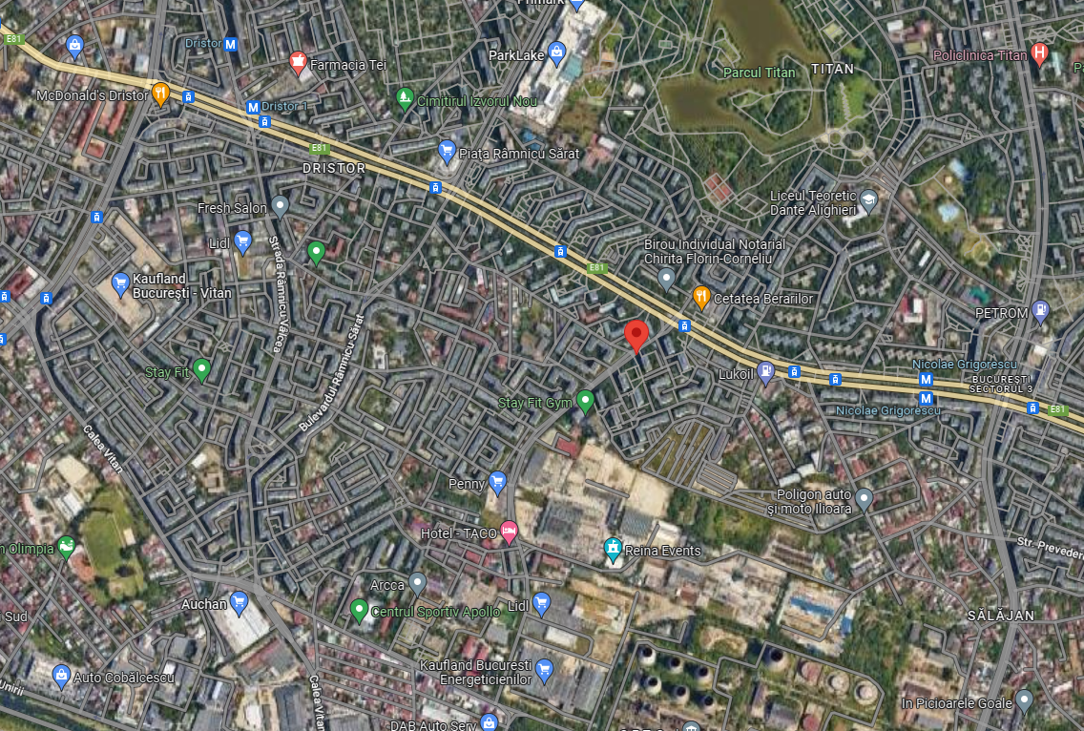

Plan de situatie

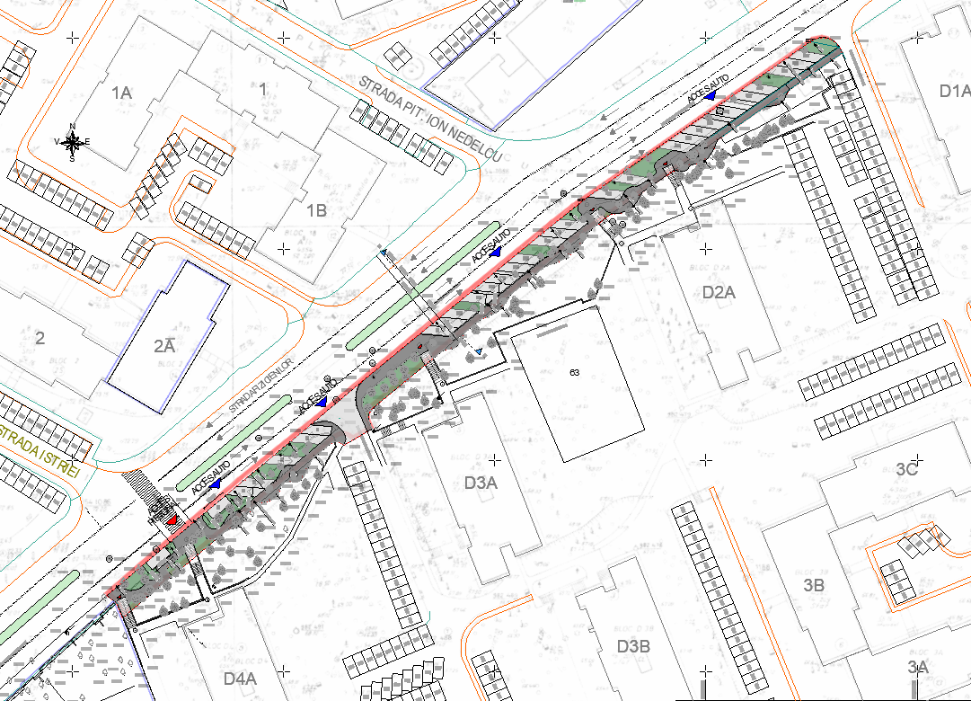

- Descrierea tuturor efectelor semnificative posibile asupra mediului ale proiectului, in limina informatiilor disponibile
- Surse de poluanti si instalatii pentru retinerea, evacuarea si dispersia poluantilor in mediu

a) Protectia calitatii apelor:

a1. Sursele de poluanti pentru ape, locul de evacuare sau emisarul
In perioada de functionare a imobilului, apele uzate generate in cadrul obiectivului propus sunt de tip menajer; evacuarea se va realiza in reteaua centralizata a orasului; nu se vor descarca ape uzate in emisar natural.
In perioada de implementare apele uzate de pe santier vor proveni de la facilitatile igienico-sanitare amenajate pentru muncitori si de la instalatia de spalare a rotilor autovehiculelor la iesirea de pe santier. Apele uzate vor fi vidanjate si evacuate spre cea mai apropiata statie de epurare.

a2. Statii si instalatii de epurare sau de preepurare a apelor uzate

Prin natura activitatilor, atat in perioada de implementare cat si in perioada de functionare, nu se impune montarea unor astfel de instalatii.

b) Protectia aerului.

a1. Sursele de poluanti pentru aer, poluanti, surse mirosuri
Din punct de vedere al impactului asupra atmosferei, se va inregistra influenta asupra calitatii aerului pe perioada de constructie, ca urmare traficului generat de utilajele si autovehiculele implicate in lucrari. Acestia vor genera poluanti caracteristici arderii combustibililor in motoare (NOx, SOx, CO, pulberi, metale grele,etc.). Regimul emisiilor acestor poluanti este dependent de nivelul activitatii zilnice, prezentand o variabila substantiala de la o zi la alta, de la o faza la alta a procesului de constructie.
De asemenea, operatiile de transport, manipulare, depozitare a materialelor pot genera o crestere a concentratiilor de pulberi, in suspensie sau sedimentabile, dupa caz, in zona afectata de lucrari. In acelasi mod, din activitatile de excavare a solului, manipulare a pamantului rezultat din excavare, precum si descarcarea si imprastierea pamantului pot rezulta pulberi.
Ca sursa de poluare importanta pentru aer se mentioneaza traficul auto, in special in zonele puternic urbanizate.
Dupa finalizarea obiectivului se vor inregistra presiuni generate de prezentul proiect urmare a traficului autovehiculelor rezidentilor.

b2. Instalatii pentru retinerea si dispersia poluantilor in atmosfera

Nu este cazul

c) Protectia impotriva zgomotului si vibratiilor

c1. Sursele de zgomot si vibratii
In perioada de implementare a proiectului, sursele de zgomot si vibratii sunt reprezentate de utilajele ce vor functiona in cadrul organizarii de santier. Activitatile generatoare de zgomot si vibratii sunt reprezentate de activitatile de excavare pentru fundatii, pregatirea drumurilor, transporturile de materiale.
In perioada de functionare principala sursa de zgomot va fi traficul auto.

c2. Amenajari si dotari pentru protectia impotriva zgomotului
Nu este accesibila, in faza de realizare a obiectivului, optiunea de reducerea zgomotului prin carcasarea sursei de zgomot, tinand cont ca este vorba de utilaje si autovehicule.

d) Protectia impotriva radiatiilor

Nu este cazul.

e) Protectia solului

e1. Sursele de poluanti pentru sol, ape freatice si de adancime.
In perioada de implementare sursele de poluare a solului pot fi scurgerile accidentale de produse petroliere de la autovehiculele cu care se transporta diverse materiale de constructii sau de la utilajele, echipamentele folosite pentru realizarea lucrarilor de amenajare, precum si depozitarea necontrolata a materialelor folosite si a deseurilor rezultate, direct pe sol, in recipienti neetansi sau in spatii amenajate necorespunzator. In caz accident, poluantii se pot transfera catre subsol si apa freatica.
In perioada de functionare a obiectivului, surse de poluare pot aparea accidental, in caz de avarii la sistemul de colectare si transport ape uzate.

e2. Lucrari si dotari pentru protectia solului

Se vor amenaja zone de parcare pentru autovehicule.

Se vor realiza spatii verzi in incinta amplasamentului.

f) Protectia ecosistemelor terestre si acvatice

f1. Identificarea arealelor sensibile ce pot fi afectate de proiect
Amplasamentul proiectului este in afara zonelor naturale protejate.

f2. Lucrari, dotari si masuri pentru protectia biodiversitatii

Nu sunt necesare astfel de lucrari/dotari.

g) Protectia asezarilor umane si a altor obiective de interes public
In zona nu sunt prezente obiective de interes public (cu exceptia zonelor rezidentiale adiacente) cu care prezentul proiect sa interfereze in mod direct.
Dotarile pentru protectia factorilor de mediu aer, apa, protectia impotriva zgomotului au rol si in protectia asezarilor umane.

h) Prevenirea si gestionarea deseurilor generate pe amplasament in timpul realizarii proiectului/in timpul exploatarii inclusiv eliminarea
Deseurile generate in perioada de constructie sunt dependente de sistemele constructive utilizate si de modul de gestionare a lucrarilor. Pentru toate deseurile generate se va realiza sortarea la locul de producere si depozitarea temporara in incinta organizarii de santier.
Din punct de vedere statistic, cca. 3% din materialele utilizate devin moloz in faza de constructie.
Deseurile rezultate in urma desfasurarii activitatilor de constructie-montaj, (codificate conform HG nr.856/2002 privind evidenta gestiunii deseurilor si pentru aprobarea listei cuprinzand deseurile, inclusiv deseurile periculoase, anexa 2) sunt urmatoarele:

Denumirea deseului | Starea  fizica (Solid- S,Lichid- L,  Semisolid- SS) | Codul deseului | Sursa | Cantitati | Management
Pamant si pietre, altele decat cele specificate la 17 05 03 | S | 17 05 04 | Lucrari de excavare | Cantitatile vor depinde de tipul si adancimea de fundare | Eliminare in depozit deseuri inerte
Deseuri metalice (fier  si otel) | S | 17 04 05 | Lucrari de construire (de la armaturi) | Nu se pot estima la  aceasta faza | Valorificare prin unitati  specializate

Beton | S | 17 01 01 | Lucrari de construire (fundatii, structura de rezistenta), resturi de bca | Nu se pot estima la aceasta faza | Depozit de deseuri inerte sau valorificare conform ghidurilor in  materie
Amestecuri de beton, materiale ceramice, etc., altele decat cele specificate la  17 01 06 | S | 17 01 07 | Lucrari de constructie si amenajri interioare (tencuieli, sparturi gresie, faianta, etc.) |  | Eliminare in depozit de deseuri inerte
Lemn | S | 17 02 01 | Lucrari de construire (cofrare) | Nu se pot estima la aceasta faza | Valorificare  prin unitati specializate
Ambalaje de hartie si carton | S | 15 01 01 | Ambalaje de la produsele utilizate pentru finisajele si amenajarile interioare (produse ceramice, corpuri  iluminat, etc.) |  | Valorificare prin unitati specializate
Ambalaje de plastic | S | 15 01 02 | Ambalaje de la produsele utilizate pentru finisajele si amenajarile interioare (produse ceramice, corpuri  iluminat, etc.) |  | Valorificare prin unitati specializate
Deseuri municipale amestecate | S | 20 03 01 | Activitatile personalului angajat in perioada implementarii  proiectului | Cca. 0,5-1  mc/zi | Eliminare prin depozitare in depozit de deseuri
Deseuri de hartie/carton | S | 20 01 01 | Activitatile personalului ce va deservi organizarea  de santier | Nu se pot estima la aceasta faza | Valorificare prin unitati specializate
Deseuri de la curatarea rampei de spalare roti | SS | 20 03 04 | Rampa spalare roti autovehicule la iesire din santier | Cantitati variabile, functie de traficul de  autovehicule | Eliminare prin unitati specializate

Printre masurile cu caracter general ce trebuie adoptate in vederea asigurarii unui management corect al deserilor produse in perioada executarii lucrarilor de amenajare, se numara urmatoarele:
- evacuarea ritmica a deseurilor din zona de generare in vederea evitarii formarii de stocuri si cresterii riscului amestecarii diferitelor tipuri de deseuri;
- alegerea variantelor de reutilizare si reciclare a deseurilor rezultate, ca prima optiune de gestionare si nu eliminarea acestora la un depozit de deseuri;
- se vor respecta prevederile si procedurile H.G. 1061/2008 privind transportul deseurilor periculoase si nepericuloase pe teritoriul Romaniei;
- se interzice abandonarea deseurilor si/sau depozitarea in locuri neautorizate;
- se va institui evidenta gestiunii deseurilor in conformitate cu H.G. 856/2002, evidentiindu-se atat cantitatile de deseuri rezultate, cat si modul de gestionare a acestora.
Deseurile tipice rezultate din zonele rezidentiale sunt:
  - deseuri municipale amestecate (cod 20 03 01);
  - deseuri de ambalaje (hartie si carton –cod 15 0101, plastice – cod 15 01 02, sticla- cod 15 0107, metal- cod 15 01 04);
  - deseuri biodegradabile de la activitatile de intretinere spatii verzi (cod 20 02 01).
Acestea se vor depozita in spatii special amenajate in incinta obiectivului, pe categorii, urmand sa fie valorificate sau eliminate, dupa caz, prin firme autorizate. Se va promova colectarea selectiva a deseurilor pe amplasament.

i) Gospodarirea substantelor si preparatelor chimice periculoase

Nu este cazul. Nu se vor utiliza astfel de substante.

- Utilizarea resurselor naturale, in special a solului, a terenurilor, a apei si a biodiversitatii.
In perioada de implementare a proiectului se vor utiliza, din cadrul resurselor naturale, nisip si diferite sorturi de pietris, precum si apa.
In perioada de functionare a obiectivului nu se vor utiliza apa din reteaua centralizata

- Descrierea aspectelor de mediu susceptibile a fi afectate in mod semnificativ de proiect.
Tinand cont de tipul de activitate propusa prin proiect, se preconizeaza ca acest tip de obiectiv nu va avea impact semnificativ asupra calitatii factorilor de mediu din zona influenta, urmand sa se inregistreze o usoara presiune in timpul lucrarilor de constructie.

Factor de mediu – APA

In zona exista retea municipala de alimentare cu apa.
In apropierea obiectivului nu exista niciun curs de apa de suprafata care sa poata fi afectat de activitatea propusa. Prin proiect nu se prevede prelevarea de apa din sursa subterana sau de suprafata din zona amplasamentului. Lucrarile de executie nu prevad excavari care sa conduca la interceptarea panzei de apa freatica.
Nu se vor inregistra efecte asupra hidrologiei zonei si nici nu vor fi afectate in secundar alte activitati dependente de aceasta resursa.
Probabilitatea aparitiei unui impact asupra factorului de mediu ca urmare a implementarii proiectului propus este nesemnificativa.
Astfel, prin implementarea proiectului in conditiile specificate anterior si tinand cont de caracteristicile zonei de amplasare, nu se estimeaza inregistrarea unui impact negativ, direct sau indirect, din punct de vedere cantitativ sau calitativ, asupra resurselor de apa la nivel local.
Factor de mediu – AER
Din punct de vedere al impactului asupra atmosferei, se va inregistra influenta asupra calitatii aerului pe perioada de constructie, ca urmare traficului generat de utilajele si autovehiculele implicate in lucrari. Acestia vor genera poluanti caracteristici arderii combustibililor in motoare (NOx, SOx, CO, pulberi, metale grele,etc.). Regimul emisiilor acestor poluanti este dependent de nivelul activitatii zilnice, prezentand o variabila substantiala de la o zi la alta, de la o faza la alta a procesului de constructie.
Dupa finalizarea obiectivului se vor inregistra presiuni suplimentare generate de prezentul proiect urmare a functionarii tot a autovehiculelor in parcare
De asemenea, in ambele etape de dezvoltare a proiectului va exista presiune urmare a traficului generat.
Impactul va fi direct si se va cumula cu cel generat de traficul deja existent in zona Bd, Drumul Taberei. Potentialul si riscul de cumulare vor fi determinate de conditiile atmosferice.
In cazul proiectului propus, nu se preconizeaza ca acesta sa se constituie, prin natura lui si tipurile de emisii in aer care ii sunt asociate in cele doua faze de dezvoltare (implementare si functionare), intr-un factor de risc, ce poate fi cuantificabil, pentru sanatatea populatiei din zona.
Pe perioada de implementare a proiectului se vor utiliza echipamente si utilaje de generatie recenta, prevazute cu sisteme performante de minimizare si retinere a poluantilor in atmosfera. Se impune adaptarea vitezei de rulare a mijloacelor de transport la calitatea suprafeţei de rulare.
Factor de mediu – SOL
In prezent, impactul direct in zona construita se inregistreaza pe termen lung, pe perioada de viata a constructiilor.
Nu se va inregistra impact indirect asupra solului urmare a activitatilor proiectului.
Se va interzice efectuarea de interventii la mijloacele de transport si echipamente la locul lucrarii pentru a evita scapari accidentale de produs petrolier si se va achizitiona material absorbant. Se va interveni prompt in cazul scurgerilor de produse petroliere, pentru a evita migrarea lor spre alte zone.
Se vor amenaja parcari cu suprafata impermeabilizata.
Factor de mediu – BIODIVERSITATE
Din punct de vedere al amplasarii proiectului fata de ariile naturale cu statut special de conservare, acesta se situeaza in afara zonelor de interes conservativ. Nu s-au identificat cai de manifestare a impactului de orice fel (direct, indirect, cumulat) asupra acestor zone urmare a implementarii proiectului propus.
Zona este antropizata, cu utilizari mixte ( rezidentiale si prestari servicii).
In perioada de implementare a proiectului, reprezentata de lucrari limitate in timp si intr-o zona antropizata, nu se prognozeaza un impact negativ cuantificabil asupra calitatii biodiversitatii in zona invecinata.
Prin proiect sunt prevazute suprafete de spatiu verde amenajat.
Peisajul
In timpul realizarii lucrarilor peisajul va fi afectat de prezenta utilajelor si a organizarii de santier. Se va inregistra un impact vizual negativ pe termen scurt, pe perioada de implementare a proiectului. Impactul va fi cel al unui santier clasic de constructii si se va mentine pe toata durata de edificare a cladirii.
Efect de modificare a peisajului actual il va avea realizarea parcarii si a locului de joaca propuse.
Prin realizarea obiectivului nu se introduc activitati cu caracteristici noi in peisajul natural, ci doar se completeaza facilitatile rezidentiale dintr-unul din cartierele municipiului Bucuresti.
Din punct de vedere al marimii impactului se considera urmatoarele aspecte:
- nu se modifica elemente ale unui cadru natural, ci elemente ale unei zone incluse deja intr-o zona urbana, cu destinatie curti-constructii;
- nu se schimba categoria de folosinta a terenului;
- nu se modifica in mod esential valoarea estetica actuala a peisajului existent.
Impactul vizual se va inregistra la nivelul locuitorilor din zona. Efectele vizuale vor varia functie de numarul si sensibilitatea receptorilor. Nu este insa un tip de folosinta care sa determine schimbari majore in modul in care receptorii, in special localnicii ce acceseaza zona, percep amplasamentul.

Mediul social, economic si sanatatea umana
Activitatea propusa nu va avea impact asupra caracteristicilor demografice ale populatiei locale, nu va determina schimbari importante de populatie in zona.
Nu sunt preconizate modificari cuantificabile statistic in starea de sanatate a populatiei la nivelul municipiului Bucuresti, urmare a proiectului propus.
Masurile propuse pentru protectia calitatii factorilor de mediu aer, apa, sol vor avea impact pozitiv si asupra conservarii sanatatii populatiei.
In perioada executarii lucrarii de constructie a obiectivului se va avea in vedere aspectul salubru al utilajelor folosite, semnalizarea lucrarilor si asigurarea unui ritm corespunzator de lucru cu efecte asupra minimizarii timpului necesar pentru implementare.
Caracteristicile impactului potential
a. importanta impactului: mica
- extinderea spatiala a impactului : locala
- zona geografica care poate fi afectata: locala
- dimensiunea populatiei care poate fi afectata: nu este cazul
b. natura impactului: negativ
c. natura transfrontaliera a impactului: nu este cazul
d. intensitatea si complexitatea impactului: mica
e. probabilitatea impactului: mica
f. debutul impactului: in faza de sapatura
- durata si frecventa impactului: temporara
- reversibilitatea impactului: reversibil
g. cumularea impactului cu impactul altor proiecte existente si/sau aprobate:
- proiectul se cumuelaza cu proiecte existente si aprobate
h. posibilitatea de reducere efectiva a impactului: nu este cazul.

- Prevederi pentru monitorizarea mediului
Pe perioada de implementare a proiectului se va avea in vedere raportarea modului de gestionare a deseurilor, precum si a apelor uzate evacuate de pe santier.
Pe perioada de functionare nu sunt necesare activitati de monitorizare a mediului.

- Legatura cu alte acte normative si/sau planuri/programe/strategii

Nu este cazul
- Lucrari necesare organizarii de santier
In scopul realizarii obiectivului proiectat se va amenaja organizarea de santier in cadrul terenului detinut de beneficiar. Semnalizarea punctului de lucru se va executa conform normelor în vigoare. Tronsoanele deschise spre executare vor fi iluminate şi semnalizate corespunzator.
Zona va fi imprejmuita temporar cu panouri. Platforma va fi pietruita.
Se vor amenaja doua zone, una pentru depozitarea materialelor de constructii si una pentru depozitarea temporara a deseurilor. Se va amenaja si o zona pentru parcare auto si parcare utilaje.
Dupa finalizarea lucrarilor de construire, amplasamentul organizarii de santier va fi eliberat de toate materialele si se vor amenaja parcari si spatiu verde.

- Lucrari de refacere a amplasamentului la finalizarea investitiei, in caz de accidente si/sau la incetarea activitatii, in masura in care aceste informatii sunt disponibile.
Dupa finalizarea lucrarilor de construire zona ce va necesita refacere este zona organizarii de santier. Aceasta va fi eliberata de echipamente, utilaje, alte dotari, si se va salubriza.
Dupa finalizarea perioadei de exploatare a obiectivului, care va fi data de durata de functionare a imobilului, urmeaza etapa de dezafectare. Aceasta etapa presupune dezafectarea constructiilor, golirea si curatarea structurilor subterane (conducte), curatarea terenului de posibile resturi de materiale de constructie, umplerea excavatiilor cu pamant de calitate similară cu cel din zona invecinata acestora.
Lucrarile de dezafectare se vor face in conditii de protectie pentru calitatea factorilor de mediu.

- Anexe – pise desenate

Plan de situatie – sc.1:500

Intocmit,
VEGO CONCEPT ENGINEERING S.R.L.
Arh. Corina Mihaila

